5.1.Технологический расчет установки атмосферной перегонки нефти.

5.2 Обоснование выбора и описание технологической схемы АТ

Основными свойствами нефти, влияющими на выбор схемы АТ являются содержание в ней сернистых соединений и легкой бензиновой фракции – головного погона, выкипающего до 85⁰С.
На основании того, что ватинская нефть принадлежит к числу малосернистых нефтей (0,89 %) и содержание фракции, выкипающей до 85⁰С составляет более 5%, выбирается схема АТ с двухкратным испарением и двухкратной ректификацией. Благодаря такой схеме перегонки нефти уменьшается коррозия аппаратуры установки и облегчается работа печи.
Установка состоит из двух колонн, из которых основная колонна К-2, работающая с большим количеством водяного пара, защищена от коррозии благодаря предварительному отбензиниванию нефти в испарителе или отбензинивающей колонне К-1. Колонна К-1 работает без подачи водяного пара. Таким образом, установка может работать 345 дней в году без капитального ремонта.
До поступления в первую ректификационную колонну нефть нагревается только в теплообменниках, проходя одним или несколькими параллельными потоками. Верхним продуктом первой колонны является легкая бензиновая фракция. Остальные дистилляты, выводимые с установки, а также мазут, получают во второй колонне. Обе колонны обслуживаются общей трубчатой печью. Часть нижнего продукта испарительной колонны циркулирует между печью и первой колонной, этим достигается снабжение ее отгонной секции дополнительным количеством тепла.

Описание технологической схемы АТ
Обессоленная нефть, нагнетаемая насосами Н-1, проходит двумя параллельными потоками группу теплообменников Т-1,Т-2 и нагретая до температуры 220⁰С поступает в среднюю часть колонны К-1. Ректификационная колонна К-1 работает под избыточным давлением, достигающим на некоторых установках до 0,45 МПа. Пары легкого бензина (конец кипения этой фракции равен 85⁰С) по выходе из колонны К-1 конденсируются в аппарате воздушного охлаждения АВО-1. Далее конденсат и сопутствующие газы, охлажденные в водяном холодильнике Х-1, разделяются в газосепараторе-водоотделителе Е-1. Отсюда легкий бензин насосом Н-8 направляется в секцию (блок) стабилизации и вторичной перегонки. Часть легкого бензина возвращается как орошение в колонну К-1. Из колонны К-1 снизу частично отбензиненная нефть забирается насосом Н-3 и подается в змеевик трубчатой печи П-1. Нагретая в змеевиках печи нефть поступает в парожидком состоянии в основную ректификационную колонну К-2. Часть же нефти после печи возвращается как рециркулят, или «горячая струя», на одну из нижних тарелок колонны К-1.
Верхним продуктом колонны К-2 является бензиновая фракция, более тяжелая по сравнению с отводимой с верха колонны К-1. По выходе из колонны К-2 пары бензина, а также сопровождающие их водяные пары конденсируются в аппарате воздушного охлаждения АВО-2. Охлажденная в водяном холодильнике Х-2 смесь разделяется в газосепараторе-водоотделителе Е-2 на газ, водный и бензиновый конденсаты. Жидкая бензиновая фракция из газосепаратора-водоотделителя Е-2 забирается насосом Н-7 и подается в секцию вторичной перегонки. Часть бензина этим же насосом возвращается в колонну К-2, на ее верхнюю тарелку, как орошение.
Фракция 200-350⁰С выводится из отпарной колонны К-3, и прокачивается с помощью насоса Н-5 и охлаждается в теплообменнике Т-3, отдавая свое тепло при этом исходной нефти, и далее в аппарате воздушного охлаждения АВО-3. Под нижнюю тарелку отпарной колонны К-3 вводится водяной пар.
Мазут, освобожденный в значительной мере от низкокипящих фракций, с низа колонны К-2 направляется насосом Н-6 через теплообменник Т-4 в вакуумную колонну для дальнейшей переработки. В колонне К-2 имеется циркуляционное орошение, тепло которого отдается нефти в теплообменнике Т-1.

5.3.Расчет аппаратов установки атмосферной перегонки.

Мощность установки АТ составляет 6000 тыс. т/год. Выходы продуктов в % на сырье устанавливаются по кривой ИТК в зависимости от выбранных пределов выкипания фракций.

ИТК исходной и отбензиненной нефти строится по следующим данным [1]:

Отгоняется до  Температуры, ⁰С | %, масс. для исходной нефти | %, масс. для отбенз. нефти
28  50  70  85  88  106  120  137  154  168  184  200  216  235  253  270  288  304  322  342  350  360  382  402  423  442  464  485  Остаток | 1,50  4,16  7,11  9,53  10,01  13,10  16,28  19,55  22,78  25,96  29,10  32,28  35,55  39,05  42,36  45,72  48,95  52,41  56,09  59,77  61,34  63,31  66,99  70,76  74,44  78,21  81,85  86,00  100,00 | 0,00  0,00  0,00  0,00  0,53  3,95  7,46  11,08  14,65  18,16  21,64  25,15  28,76  32,63  36,29  40,01  43,58  47,40  51,47  55,54  57,27  59,45  63,52  67,68  71,75  75,92  79,94  84,53  100,00

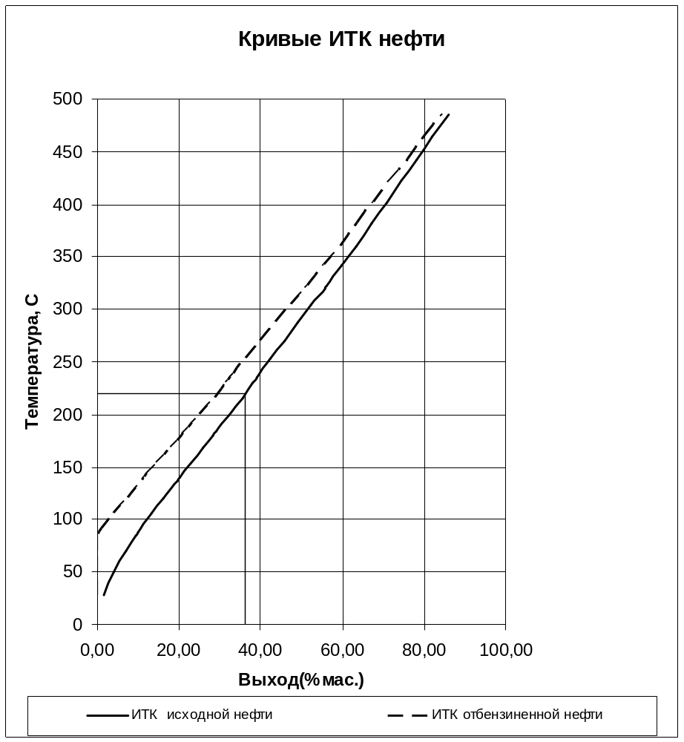

5.4.Расчет ректификационной колонны К-1.

В колонну К-1 подается обезвоженная и обессоленная нефть. Из колонны К-1 выводится легкий головной погон и полуотбензиненная нефть, выход которых определяется по кривой ИТК нефти.

Материальный баланс колонны К-1
Продукты | % масс | т. т/ год | т/сут | кг/ч
 | на нефть
Приход:
нефть | 100,00 | 6000,00 | 17647,1 | 735294,16
Итого | 100,00 | 6000,00 | 17647,1 | 735294,16
Расход
1.головной
погон фр.нк-85 | 5,10 | 306,00 | 290,00 | 37500,00
2.отбенз.нефть | 94,90 | 5694,00 | 16747,1 | 697794,16
Итого | 100,00 | 6000,00 | 17647,1 | 735294,16

Для расчета К-1 задаемся следующими показателями (из практических данных), а именно количеством тарелок:
- в концентрационной части 19 тарелок;
- в отгонной части 7 тарелок;
- давление в месте ввода сырья 4,5 атм;
- температура ввода сырья 220⁰С
- перепад давления между тарелками 5 мм рт ст;
- кратность орошения 2:1;

Температура верха регулируется острым орошением. Восходящий паровой поток образуется подогревом низа колонны циркулирующей горячей струей.
Температура нефти, поступающей в колонну К-1, определяется по той точке кривой ОИ, которая соответствует проценту отбора головного погона при давлении в месте ввода (Кривая ОИ строится по методу Обрядчикова и Смидович). Однако в большинстве случаев, она получается заниженной, поэтому исходя из практических данных принимаем температуру ввода сырья, равную 220⁰С, следовательно в парах вместе с головной фракцией будут находиться более тяжелые компоненты. При этом, состав паровой фазы, который определяется по кривой ИТК, будет соответствовать доле отгона, определяемой по кривой ОИ при температуре входа сырья в К-1. Такая температура может быть обеспечена за счет использования тепла отходящих с установки горячих потоков (регенерация тепла).
Для определения температуры верха колонны К-1 необходимо построить кривую ИТК для головного погона (н.к.-85⁰С). ИТК головного погона строится по следующим данным:

ИТК головного погона н.к – 85
Температура | % масс на нефть | Выход на фр %масс
Н.к. – 50 | 4,16 | 43,65
50 – 62 | 1,71 | 16,89
62 – 70 | 1,34 | 14,06
70 – 80 | 1,52 | 15,95
80 – 85 | 0,90 | 9,44
Итого | 9,53 | 100,00

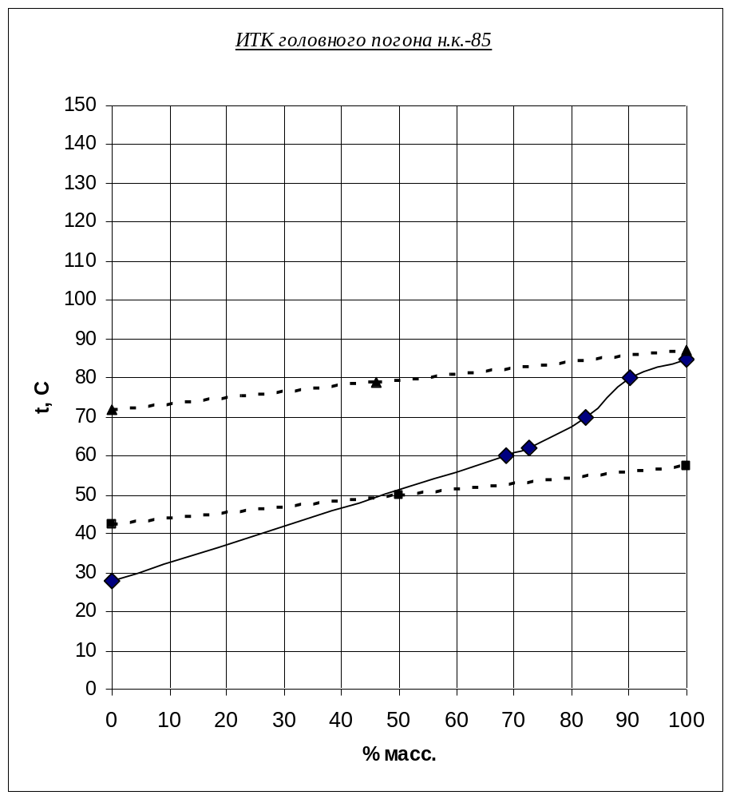

Полученные по кривым ОИ температуры паровых и жидких погонов пересчитываются на применяемое давление по графику Кокса [4].

Рв = (Рввода с.*760 - ∆р*п)/760 = (4,5*760 – 5*19)/760 = 4,375 атм.

Температура верха колонны будет равна температуре 100%-ного отгона по кривой ОИ при давлении Рв = 3,87 атм, т.е. ≈ 87⁰С.
Температура низа колонны К-1 определяется как температура 0%-го отгона по кривой ОИ полуотбензиненной нефти при давлении низа колонны:

Рн = (Рввода с.*760 + ∆р*п)/760 = (4,5*760 + 5*7)/760 = 4,546 атм.

Температура низа колонны К-1 на 20-30⁰С выше температуры ввода сырья в колонну, поэтому примем ее равной 250⁰С. Температура острого (холодного испаряющегося) орошения, подаваемого в колонну К-1, принимается равной 30-35⁰С.
Температура горячей струи соответствует температуре полуобензиненной нефти на выходе из печи (температура входа в колонну К-2). Горячая струя выводится из колонны в печь вместе с балансовым количеством полуотбензиненной нефти. Ее количество определяется из теплового баланса К-1.

Тепловой баланс колонны К-1.

Тепловой баланс колонны устанавливает величины входящих и выходящих потоков.
Согласно закону сохранения энергии, можно написать (без учета потери тепла в окружающую среду):

∑Qприх. = ∑Qрасх.. , где

∑Qприх – суммарное количество тепла, входящего в колонну, кДж/ч;
∑Qрасх. – суммарное количества тепла, выходящего из колонны, кДж/ч;

Для колонны К-1 приход тепла складывается из следующих статей:
Qc – тепло, вносимое с сырьем (исходная нефьт);
Qг.с. – тепло, вносимое горячей струей;
Расходные статьи:
Qб. – тепло, уносимое с верхним продуктом (бензином);
Qпон – тепло, уносимое с полуотбензиненной нефтью;
Qор. – тепло, снимаемое орошением;

Приход тепла:
1. Количество тепла, вносимое сырьем – Qc, определяется с учетом доли паровой и жидкой фаз, поступающих в колонну. Доля отгона сырья е определяется по кривой ОИ сырой нефти при температуре входа сырья в колонну К-1 (220⁰С) и давлении в секции питания Рв = 4,5 атм. и равна е=0,362.

Qc = Gc*[e*q_{tc}^{n} + (1-e)* q_{tc}^{ж} ], где

Gc – количество исходной нефти, поступающей в колонну, кг/ч;
q_{tc}^{n} - теплосодержание (энтальпия) паров, кДж/кг;
q_{tc}^{ж} – теплосодержание жидкости, кДж/кг;

Qc = 735294,16*[0,285*783,16 + (1-0,285)*477,77] = 415,3*10⁶ кДж/ч;

2. Количество тепла, вносимого горячей струей, определяется из теплового баланса как разность:
Qг.с = Qрасх - Qприх

Расход тепла:
1. С верхним продуктом Qб = Gб*q_{tв}^{n} , где

Gc- количество паров бензина, кг/ч;
q_{tc}^{n} – теплосодержание паров верхнего продукта при температуре верха К-1, кДж/кг;

Qб = 37500,0*537,27 = 20,2*10⁶ кДж/ч;

2.С полуотбензиненной нефтью Qпон = Gпон*q_{tв}^{ж} , где

Gпон – количество полуотбензиненной нефти, кг/ч;
q_{tв}^{ж} – теплосодержание полуотбензиненной нефти при температуре низа К-1, кДж/кг;

Qпон = 697794,16*568,48 = 396,6*10⁶ кДж/ч;

3. С орошением Qор = Gор.*∆ qор.= Gор*( q_{tв}^{n} - q_{tор}^{ж}), где

Gор. – количество острого орошения, кг/ч;
q_{tв}^{n} – теплосодержание паров орошения, отводимого из колонны вместе с верхним продуктом, при температуре верха К-1, кДж/кг;
q_{tор}^{ж} – теплосодержание орошения, подаваемого в колонну в виде жидкости при температуре 30⁰С;

Qор = 75000,0*(473,96-63,505) = 30,8*10⁶ кДж/ч;

Из теплового баланса определяется количество тепла, которое необходимо внести в колонну горячей струей:

Qг.с = Qрасх - Qприх = 452,4*10⁶ – 415,4*10⁶ = 37,0*10⁶ кДж/ч;

Тепловой баланс колонны К-1
Наименование | %масс на | G, кг/ч | ρ₁₅ | t , ⁰C | q, | Q,
 | нефть |  |  |  | кДж/кг | кДж/ч
Приход:
1.нефть в т.ч.: | 100,00 | 735294,16 | 0,87419 | 220 | - | 415298666,70
паровая фаза | 28,5 | 209558,8 | 0,78095 | 220 | 783,16 | 164118098,59
е=0,285
жидкая фаза | 71,5 | 525735,32 | 0,90339 | 220 | 477,77 | 251180568,11
2.горячая струя |  | 134302,82 | 0,88565 | 317 |  | 37077986,88
Итого | 100,00 | 869597,0 |  |  |  | 452376654,58
Расход:
1.головной погон | 5,10 | 37500,00 | 0,67323 | 87 | 537,27 | 20147626,17
2.п/отб.нефть | 94,90 | 697794,16 | 0,88565 | 250 | 568,48 | 396682026,22
3.орошение |  | 75000,00 | 0,67323 | 30 | 473,96 | 35547002,18
Итого | 100,00 | 810294,18 |  |  |  | 452376654,58

Определение основных размеров колонны К-1.

Для определения диаметра колонны необходимо установить сечение, через которое проходит максимальный объем паров.
Объем паров определяется по уравнению Клапейрона:
273 + t 1 1
Vпар = 22,4*∑N*—————*——*——— м³/с ,
273 P 3600
где t (⁰С) и Р (атм) – температура и давление в выбранном сечении;
N – число молей в выбранном сечении; N=G/M;
Для колонны К-1, работающей с подачей холодного орошения, таким сечением является сечение под верхней тарелкой. Количество тепла, уносимого орошением (Qор.) было определено в ходе расчета теплового баланса.
В результате отвода тепла орошение конденсирует на верхней тарелке часть паров, поднимающихся ему на встречу. Конденсат или горячее орошение стекает на расположенную ниже тарелку, где, встречая более горячие пары, испаряется и образует под тарелкой, с которой отводится верхнее орошение, количество паров Gпар, равное количеству горячего орошения Gгор.ор. В этом случае:
Qор. 35547002,18
Gгор.ор = ————— = —————— = 75000,0кг/ч ,
q^{n}_{t} - q^{ж}_{t} 537,27-194,4
где t – температура под верхней тарелкой, которая может быть принята равной температуре верха колонны;
В этом случае, объем паров под верхней тарелкой будет равен суммарному объему паров горячего орошения и паров балансового бензина, находящихся в этом сечении, и определяется по формуле:

Gб Gгор.ор 273 + t 1 1
Vпар = 22,4*(—— + ——— ) *—————*——*——— м³/с ,
Мб Мб 273 P 3600
где t(⁰С) и Р(атм) – температура и давление в выбранном сечении;

37500 75000,0 273+87 1 1
Vпар = 22,4*( ————— + ——————)*—————*——*——— =
86 86 273 4,375 3600
= 1,674516 м³/с
Поперечное сечение колонны рассчитываем по формуле:
Vпар 1,67
F = ————— = ————— = 2,09 м²
W 0,8
где W – линейная скорость паров, для К-1 равна 0,8-1,1 м/с [5].

Вычислив поперечное сечение, определяют диаметр колонны:

D = (4*F/π)^{1/2} = (4*2,09/3,14)^{1/2} = 1,6 м

Рассчитанная величина диаметра принимается в соответствии с принятыми по стандарту диаметрами (ГОСТ 9617-76) D=2400 мм.
Высота колонны К-1 и отдельных ее частей устанавливается на основании данных заводской практики о количестве тарелок в колонне и отдельных ее секциях. Высота между тарелками в атмосферной колонне принимаем равным 0,6 м.
h1 = 1,2 (м) – высота верхней части колонны К-1;
h2 – высота концентрационной части:
h2 = (n – 1)*0,6 = (19 – 1)*0,6= 10,8 м;
h3 = 1,8 (м) – высота питательной части ;
h4 – высота отгонной части:
h4 = (n – 1)*0.6 = (7 – 1)*0.6 = 3,6 (м) ;
h5 – высота, занимаемая жидким остатком;
Объем остатка, следовательно, и высота, им занимаемая, определяется при температуре низа колонны и подсчитывается исходя из 3-х минутного запаса остатка в ней:
G_{ост. *} 3 655603,9*3
Vост. = ————— = ——————— = 47,79 м³
ρ _{ост}.²⁵⁰*60 704*60

ρ_{ост}.²⁵⁰ = 0,8557 – 0,00066*(250 – 20) = 0,704

Vост 47,79
h5 = Hост. = ————— = ————— = 22,8 м
F 2,09

h6 = 4 (м) - высота постамента;
Общую высоту колонны получают, суммируя высоты свободных пространств и высоты, занятые остатком и тарелками.

H_{колонны} = h₁ + h₂ + h₃ + h₄ + h₅ + h6 = 1,2 + 10,8 + 1,8 + 3,6 + 22,8 + 4 = 44,23 м

5.5.Расчет ректификационной колонны К-2.

Основная атмосферная колонна К-2 предназначена для ректификации частично отбензиненной нефти с получением фракции бензина, дизельного топлива и мазута в остатке.
К-2 является сложной колонной. Верхний дистиллят выводится в виде паров, остальные – жидкими боковыми погонами через отпарные секции. В верхнюю часть К-2 подается орошение (для поддержания температуры верха).
Число тарелок в секциях атмосферной колонны:
- в концентрационной части 32;
- в отгонной части 6;

Материальный баланс колонны К-2.

Материальный баланс колонны К-2
Продукты | % масс | % масс | т. т/ год |  | т/сут | кг/ч
 | на нефть | на сырье
Приход:
1. Полуотбен. | 94,90 | 100,00 | 5694,00 |  | 16746,9 | 697794,16
нефть
Итого | 94,90 | 100,00 | 5694,00 |  | 16746,9 | 697794,16
Расход:
1.Бензиновая фр. | 12,9 | 13,6 | 774,00 |  | 2276.24 | 94852,47
(85 - 200 ⁰С)
2.Дизельная фр. | 24,8 | 26,13 | 1488,00 |  | 4376,24 | 182352,46
(200 - 350⁰С)
3.Мазут>350⁰С | 57,20 | 60,27 | 3432,00 |  | 10094,1 | 420588,13
Итого | 94,90 | 100,00 | 5694,00 |  | 16746,9 | 697794,16

Давление в питательной секции принимаем 2 атм, перепад давления на одну тарелку принимаем 5 мм рт. ст.
Температура полуотбензиненной нефти, поступающей в К-2, определяется по той точке кривой ОИ полуотбензиненной нефти, которая соответствует суммарному отбору светлых нефтепродуктов. Эта температура определена при расчете колонны К-1 (температура горячей струи).
Т_{ввода}=350⁰С
Колонна К-2 в отличие от колонны К-1 работает с водяным паром. На основании заводских данных количество водяного пара, вводимого в колонну К-2, составляет 1% в пересчете на полуотбензиненную нефть и подаваемого в отпарные колонны – 2%, в пересчете на каждый головной погон.

Gвп(пон)= 697794,16*0,01 =6977,94 кг/ч;
Gвп(дф) = 182352,46*0,02 = 7294,08 кг/ч;

Температура паров, выходящих с верха колонны К-2, устанавливается по концу кривой ОИ головного погона при давлении, соответствующем парциальному давлению его паров в смеси с водяным паром.
Данные для построения кривых ИТК и ОИ приведены в таблицах.

ИТК фракции 85 –200°С

выход на нефть, % масс.
температура кк | суммарный | отд. фракций
85 | 0,00 | 0,00
88 | 2,12 | 2,12
106 | 15,71 | 13,58
120 | 29,68 | 13,98
137 | 44,05 | 14,37
154 | 58,25 | 14,20
168 | 72,23 | 13,98
184 | 86,03 | 13,80
200 | 100,00 | 13,98

ИТК фракции 200 –350°С

выход на нефть, % масс.
температура кк | суммарный | отд. фракций
200 | 0,00 | 0,00
216 | 11,25 | 11,25
235 | 23,29 | 12,04
253 | 34,68 | 11,39
270 | 46,25 | 11,56
288 | 57,36 | 11,11
304 | 69,27 | 11,91
322 | 81,93 | 12,66
342 | 94,59 | 12,66
350 | 100,00 | 5,41

Характеристика кривых ИТК продуктов
Продукты | Температура |  |  | Наклон кривой ИТК | Отгон по ИТК, соот. 0% отгона ОИ | Отгон по ИТК, соотв. 100% отгона ОИ
Продукты | t₁₀ | t₅₀ | t₁₀₀ | Наклон кривой ИТК | Отгон по ИТК, соот. 0% отгона ОИ | Отгон по ИТК, соотв. 100% отгона ОИ
Бензин | 99 | 168 | 140 | 1,14 | 32,5 | 57,5
Дизтопливо | 214 | 306 | 276 | 1,52 | 30,0 | 59,5

Температуры начала и конца ОИ продуктов при Р_{атм}
Продукты | Т начала ОИ | Т конца ОИ
Бензин | 125 | 153
Дизтопливо | 245 | 290

Температуры начала и конца ОИ продуктов при Р₀
Продукты | Т начала ОИ | Т конца ОИ
Бензин | 135 | 163
Дизтопливо | 260 | 305

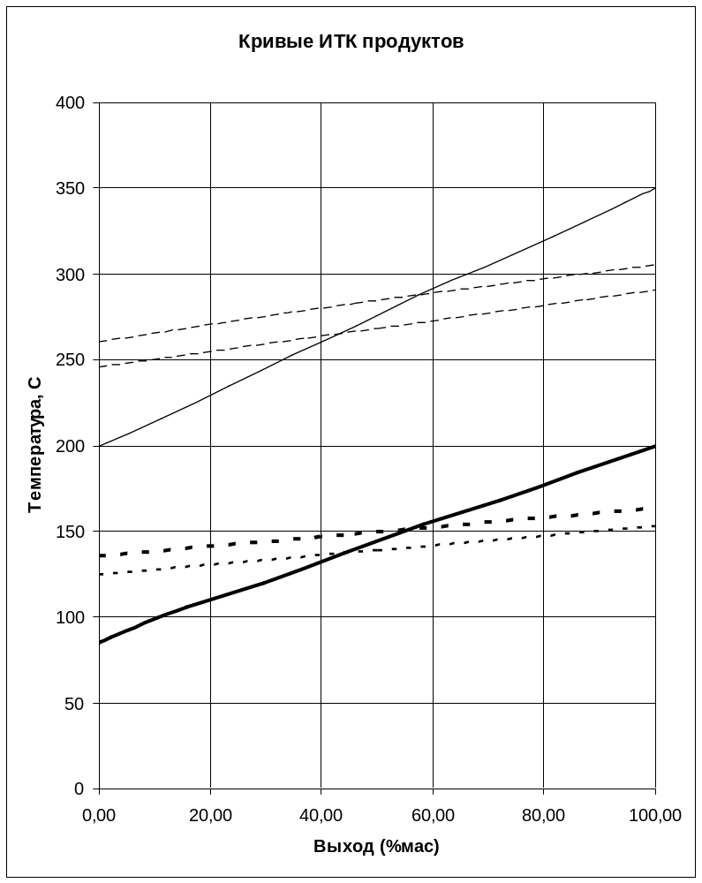

На верху колонны, где имеется двухкомпонентная смесь паров бензина и воды, на основании закона Дальтона
Р_{б} = П*у’_{б} ,

где Р_{б} – парциальное давление паров бензина;
П – общее давление на верху колонны;

П = Р_{с} - ∆р*n = (760*2 – 5*32)/760 = 1,8 атм
N_{б}
у’_{б} = ————— ;
N_{б} + N_{вод.пар.}
G_{б} G_{вод.пар}
N_{б} = ——— ; N_{вод.пар} = ——— ;
М_{б} 18
Так как в колонне применяется верхнее острое орошение, выводимое в виде паров вместе с парами балансового бензина и водяным паром через шлемовую трубу колонны, то при определении температуры верха колонны необходимо учитывать это орошение, изменяющее молярную концентрацию и парциальное давление паров бензина. В этом случае:

N_{б} + N_{ор}
у’_{б} = ——————— ;
N_{б} + N_{ор} + N_{вод.пар.}

Мб = 60 + 0,3*t_{ср} + 0,001*t_{ср}² = 60 + 0,3*((85 +200)/2) + 0,001*((85+200)/2)² =
= 123,06
164879
N_{б} = ————— = 1339,8 ;
123,06

6556,04
N_{вод.пар.} = ————— = 364,2
18

Задаемся однократным верхним острым орошением (или кратностью его по отношению к головному балансовому продукту). Тогда:

2N_{б} 2*1339,8
у’_{б} = ————— = —————————— = 0,88
2N_{б}+ N_{вод.пар.} 2*1339,8 + 364,2

Р_{б} = 1,8*0,88 = 1,58 атм.

Температура верха колонны К-2: Т_{в} = 163⁰С
Температура боковых погонов устанавливается по началу соответствующих кривых ОИ, т.к. выводимые из колонны жидкие боковые погоны находятся на тарелках при температуре закипания. В сечении выхода каждого бокового погона находятся и более легкокипящие компоненты, снижающие парциальное давление паров, а потому истинные температуры вывода боковых погонов обычно на 10-20⁰С ниже температур начальных точек их кривых ОИ, построенных при давлении:
Р_{дф} = П*у’_{дф},

где Р_{б} – парциальное давление паров дизельной фракции;
П – общее давление месте вывода дизельной фракции;

П = Р_{с} - ∆р*n = (760*2 – 5*13)/760 = 1,91 атм
N_{дф}
у’_{дф} = ——————— ;
N_{дф} + N_{вод.пар.}

По формуле Крэга находим молекулярную массу дизельной фракции:

44,29*ρ₁₅ 44,29*0,8406

М = ————— = ———————— = 196,6
1,03 - ρ₁₅ 1,03 – 0,8406

G_{дф} G_{вод.пар}
N_{дф} = ——— ; N_{вод.пар} = ——— ;
М_{дф} 18

210603,9 4212,01
N_{дф} = ————— = 1071,2 ; N_{вод.пар} = ————— = 234;
196,6 18

N_{дф} 1071,2
у’_{дф} = ——————— = ——————— = 0,82
N_{дф} + N_{вод.пар.} 1071,2 + 234

Р_{дф} = 1,91*0,82 = 1,56 атм

Температура вывода дизельной фракции: Т_{выв.д}.=260⁰С
По данным заводской практики температура низа колонны К-2 должна быть ниже температуры ввода в колонну на 20-30⁰С: Т_{низа}=330⁰С.
Температура острого верхнего орошения принимается равной Т_{ор}.=30⁰С.
Температура перегретого водяного пара, подаваемого в колонну и стриппинги, принимается Т_{вп} = 400⁰С. Этот пар обычно получают путем перегрева отработанного (мятого) пара от насосов с давлением 0,2-0,3 МПа в змеевике, расположенном в сырьевой или специальной печи.

Тепловой баланс колонны К-2.

В колонну К-2 тепло подается с нагретой в печи полуотбензиненной нефтью, а также с подаваемым вниз колонны водяным паром. Отводится тепло с верхним продуктом, боковым погоном и остатком, а также острым орошением. Если при расчете теплового баланса количество тепла прихода окажется больше количества тепла расхода, то избыточное тепло необходимо снять циркуляционным орошением.

Q_{ц.о.} = ∆Q = ∑Q_{прих.} - ∑Q_{расх.}

Приход тепла:
1. С сырьем: Q_{пон} = G_{пон}*[e*q_{t}^{п} + (1-e)*q_{t}^{ж}] ,

где G_{пон} - количество полуотбензиненной нефти , поступающей в К-2, кг/ч;
е – массовая доля отгона полуотбензиненной нефти при температуре выхода из печи (определяется по кривой ОИ полуотбензиненной нефти при давлении в питательной секции колонны К-2);
q_{t}^{п} - теплосодержание паров полуотбензиненной нефти при температуре выхода из печи, кДж/кг;
q_{t}^{ж} -теплосодержание жидкой фазы полуотбензиненной нефти при температуре выхода из печи, кДж/кг;
В парах находится фракция 85-350⁰С, в жидкой фазе - фракция >350⁰С.

Q_{пон} = 697794,16*[0,451*1013,16 + (1-0,451)*723,565] = 594,2*10⁶ кДж/ч

2.С водяным паром: Q_{в.п}.= G_{в.п}.*∆q = G_{в.п}.*(q_{tвх}^{п} – q_{tвых}^{п}),

где G_{в.п} - количество водяного пара, кг/ч;
q_{tвх}^{п} - теплосодержание водяного пара на входе в колонну К-2, кДж/кг;
q_{tвых}^{п} -теплосодержание водяного пара на выходе в колонну К-2, кДж/кг;

Q_{в.п}.= 6976,97*(3173,3 – 2819,04) = 2,4*10⁶ кДж/ч

Расход тепла:

1. С верхним продуктом: Q_{б} = G_{б}*q_{tв}^{п} ,

где G_{б} - количество паров бензина, кг/ч;
q_{tв}^{п} -теплосодержание паров бензина при температуре верха К-2, кДж/кг;

Q_{б} = 94852,47*690,43 = 65488666,4*10⁶ кДж/ч

2. С боковым погоном – дизельной фракцией:
Q_{дт} = G_{дт}*q_{tд}^{ж} ,

где G_{дт} - количество дизельного фракции, кг/ч;
q_{tдт}^{ж} -теплосодержание дизельной фракции при температуре вывода ее из, колонны К-2, кДж/кг;

Q_{дт} = 182352,48*595,32 = 108,5*10⁶ кДж/ч

3. С остатком: Q_{ост} = G_{ост}*q_{tн}^{ж} ,

где G_{ост} - количество остатка (мазута), кг/ч;
q_{tост}^{ж}-теплосодержание мазута при температуре низа колонны К-2, кДж/кг;
Q_{ост} = 420588,13*667,605 = 280,8*10⁶ кДж/ч

4. С острым (испаряющимся) орошением:
Q_{ор} = G_{ор}*∆q_{ор} = G*(q_{tв}^{п} – q_{tор}^{ж}),

где G_{ор} - количество орошения, кг/ч;
q_{tв}^{п} - теплосодержание паров орошения при температуре верха колонны, кДж/кг;
q_{tор}^{ж} - теплосодержание орошения при температуре ввода его в колонну, кДж/кг;

Q_{ор} = 189704,95*(630,36 – 59,81) = 117,6*10⁶ кДж/ч

Тепловой баланс колонны К-2
Наименование | %масс на | G, кг/ч | ρ₁₅ | t , ⁰C | q, | Q,
 | пон |  |  |  | кДж/кг | кДж/кг
Приход:
1.Полуотбенз.н. | 100,00 | 697794,16 | 0,8856 | 317 |  | 594212471,6
в т.ч.:
с паровой ф. | 39,20 | 273535,66 | 0,8031 | 317 | 1013,16 | 277135037
с жидкой ф. | 59,80 | 417280,46 | 0,9546 | 317 | 723,565 | 301929861,8
2.Водяной пар | 1,00 | 6976,97 |  | 400 | 354,26 | 2472005,6
Итого | 100,00 | 697794,16 |  |  |  | 596684477,2
Расход:
1.Бензиновая фр. | 13,6 | 94852,47 | 0,7631 | 176 | 690,43 | 65489320,6
(85 – 200°С)
2.Дизельная фр. | 26,13 | 182352,48 | 0,8335 | 255 | 595,32 | 108558816,1
(200 – 350⁰С)
3.Мазут>350⁰С | 60,27 | 420588,13 | 0,9546 | 297 | 667,605 | 280786827,6
4.Орошение |  | 3794,95 | 0,7631 | 30 | 630,36 | 119583008
Итого | 100,00 | 887500,03 |  |  |  | 574417972,3
Циркуляц. орош. |  | 7798,168 | 0,7983 | 70 | 285,54 | 22266505

Так как приход тепла больше, чем его расход, избыточное количество снимается циркуляционным орошением:

Q_{ц.о.} = ∆Q = ∑Q_{прих.} - ∑Q_{расх.} = 22,2*10⁶ кДж/кг

Q_{ц.о}
G_{ц.о} = ———— = 7798,168 кг/ч
q_{tвых}^{ж} - q_{tвх}^{ж}

Определение основных размеров колонны К-2.

Основные размеры колонны К-2 определяются так же, как и размеры К-1.
При определении диаметра К-2 для установления сечения, через которое проходит максимальный объем паров, проверяются объемы паров в испарительном пространстве (питательная секция) колонны, под тарелкой вывода головной фракции и под тарелкой, с которой выводится боковой погон.

1.Объем паров под верхней тарелкой:

Gб Gор Gн₂о 273 + t 1 1
Vпар = 22,4*(—— + ——— + ——— ) *—————*——*——— м³/с ,
Мб Мор Мн₂о 273 P 3600

где t (⁰С) и Р (атм) – температура и давление в выбранном сечении

94852,47 189704,95 6976,97 273 + 163 1 1
Vпар = 22,4*(———— + ———— + ————) *—————*——*———
123,06 123,06 18 273 1,58 3600

= 9,80 м³/с

2.Объем паров в питательной секции:

Gб Gдф Gн₂о 273 + t 1 1
Vпар = 22,4*(—— + ——— + ——— ) *—————*——*——— м³/с
Мб Мдф Мн₂о 273 P 3600

94852,47 182352,48 6976,97 273 + 350 1 1
Vпар = 22,4*(————— + ———— + ———— ) *—————*——*——— =
123,06 196,6 18 273 2 3600

= 7,23 м³/с

3.Объем паров под тарелкой, с которой выводится дизельная фракция:

Gдф Gн₂о 273 + t 1 1
Vпар = 22,4*(—— + ——— ) *—————*——*——— м³/с ,
Мдф Мн₂о 273 P 3600

182352,48 6976,97 273 + 260 1 1
Vпар = 22,4*(————— + ——— ) *—————*——*——— =
196,6 18 273 1,56 3600

= 5,93 м³/с
Максимальный объем паров в питательной секции, поэтому расчет диаметра ведем в этом сечении.
Поперечное сечение колонны К-2:

Vпар 9,8

F = ————— = ————— = 12,25 м²
W 0,8
По практическим данным принимаем линейную скорость паров W = 0,8 м/с.
Диаметр колонны равен:

D = (4*F/π)^{1/2} = (4*12,25/3,14)^{1/2} = 3,95 м

По ГОСТ 9617-76 принимаем D = 6000 мм = 6,0 м.
Рассчитаем высоту колонны К-2:
высота колонны К-2 и отдельных ее частей устанавливается на основании данных заводской практики о количестве тарелок в колонне и отдельных ее секциях. Высота между тарелками в атмосферной колонне принимаем равным 0,6 м.

h1 = 1,5 (м) – высота верхней части колонны К-2;
h2 – высота концентрационной части:
h2 = (n – 1)*0,6 = (32 – 1)*0,6= 18,6 м;
h3 = 1,8 (м) – высота питательной части ;
h4 – высота отгонной части:
h4 = (n – 1)*0,6 = (6 – 1)*0,6 = 3 (м) ;
h5 – высота, занимаемая жидким остатком;

Объем остатка, следовательно, и высота, им занимаемая, определяется при температуре низа колонны и подсчитывается исходя из 5 - 10 минутного запаса остатка в ней:
G_{ост. *} 3 140060,38*3

Vост. = ————— = ——————— = 13,25 м³
ρ _{ост}.²⁹⁷*60 764,16*60

ρ_{ост}.²⁹⁷ = 0,9303 – 0,000564*(330 – 20) = 0,74616

Vост 13,25
h5 = Hост. = ————— = ————— = 1,08 м

F 12,25
h6 = 5 (м) – опорная часть колонны;

Общую высоту колонны получают, суммируя высоты свободных пространств и высоты, занятые остатком и тарелками.

H_{колонны} = h₁ + h₂ + h₃ + h₄ + h₅ + h6 = 1,5 + 18,6 + 1,8 + 3 + 1,08 + 5 = 31,0 м

5.6.Расчет трубчатой печи.

Трубчатая печь предназначена для нагрева и частичного испарения нефти. В качестве топлива в трубчатых печах может использоваться газ или мазут.

Температурный режим печи.

Температура сырья на входе в печь соответствует температуре низа отбензинивающей колонны К-1 установки АТ с двукратным испарением и двукратной ректификацией, т.е. Т_{вх.}=350⁰C.
Температура сырья на выходе из печи соответствует температуре его на входе в колонну К-2, Т_{вых}.= 350⁰C.
Исходя из практических данных давление в печи принимают 0,2-0,3 МПа. Принимаем Р = 0,3МПа.
Температура насыщенного водяного пара на входе в пароперегреватель печи соответствует температуре насыщения его при выбранном давлении. Следовательно, Тнас.вп=133⁰C при давлении Р = 0,3МПа [4].
Температура перегретого водяного пара на выходе из пароперегревателя соответствует температуре поступления его в колонну, т.е. 400⁰С.
Температура дымовых газов на входе в конвекционную секцию составляет 800-850⁰С (по заводским данным). Примем 850⁰С.
Температура уходящих из печи дымовых газов на 120-150⁰С выше температура сырья, подаваемого в печь, т.е. Т=350 + 120 = 470⁰С.

Полезная тепловая нагрузка, КПД и расход топлива.

Топливом для современных печей служит газ. Тепло, выделяющееся при сгорании топлива, расходуется на нагрев сырья и испарение той его части, которая соответствует доле светлых нефтепродуктов (полезное тепло), а также теряется в окружающую среду и с уходящими дымовыми газами (потери).
Полезная тепловая нагрузка печи рассчитывается по следующей формуле:
Q_{пол} = Q_{пол}^{с} + Q_{пол}^{вп} или

Q_{пол} = G_{с}*[e*q_{t1}^{п} + (1-e)*q_{t1}^{ж} – q_{t}^{ж}] + G_{вп}*[(i_{пер} – i_{нас}) + xl] кДж/ч ,

где е - массовая доля отгона (доля светлых нефтепродуктов),
q_{t1}^{п},q_{t1}^{ж}-теплосодержание нефтяных потоков на выходе из печи,кДж/кг;
q_{t}^{ж} -теплосодержание сырья на входе в печь, кДж/кг;
i_{nep}-теплосодержание перегретого водяного пара, кДж/кг;
i_{нас} -теплосодержание насыщенного водяного пара, кДж/кг,
х -доля влаги в насыщенном водяном паре (х = 0,04);
l – скрытая теплота парообразования воды [4];

Q_{пол} = 697794,16*[0,368*1140,02 + (1-0,368)*897,51 – 659,16] +
+6976,97*[(3280,62- 2700)+0,04*2262] = 233,36*10⁶ кДж/ч
Потери тепла в окружающую среду составляет 4-8% от низшей теплотворной способности. Низшую теплотворную способность Q_{р}^{н} принимаем равной 47233,532 кДж/ч [5].
Потери тепла в окружающую среду составят:
4*47233,5
Qп = ————— = 1889,34 кДж/ч
100
Потери тепла с уходящими дымовыми газами устанавливается по графику в соответствии с выбранной температурой уходящих газов [6].
При температуре 850⁰С, Qд.г.= 8500 кДж/кг.
КПД печи устанавливается по формуле:

Q_{р}^{н} – Qп – Qд. 47233,53-1889,34-8500
КПД = ———————— = ———————— = 0,78
Q_{р}^{н} 47233,5

Расход топлива в печи:
Q_{пол} 233360462.4
В = ————— = ————— = 7214,9 кг/ч
КПД* Q_{р}^{н} 0,78*47233,5

5.7.Расчет теплообменного аппарата.

Для нагрева сырья обычно используют тепло боковых погонов. Для дистиллятных продуктов рекомендуется использовать кожухотрубные теплообменники, для остальных – типа «труба в трубе». Дистилляты посылают в межтрубное пространство, нефть и остатки – в трубы.

Выбор потоков.
Расчет теплообменника будем вести на примере теплообменника нагрева нефти дизельной фракцией.

Температурный режим.
Начальная температура теплоносителя на входе в теплообменник соответствует температуре на выходе его из колонны, конечная температура теплоносителя на выходе из теплообменника на 50-70⁰С ниже начальной температуры.
Начальная температура сырья, поступающего в теплообменник 17-20⁰С, конечная температура сырья, воспринимающего тепло, определяется из уравнения теплового баланса теплообменника.

Тепловой баланс теплообменника.

η*G_{дф}*(q_{tвх}^{дф} – q_{tвых}^{дф}) = G_{с}*(q_{tвых}^{с} – q_{tвх}^{с}),

где η - КПД теплообменника (потери тепла теплоносителем в окружающую среду 2-10%);
G_{дф} - масса дизельной фракции, кг/ч;
q_{tвх}^{дф} - теплосодержание дизельной фракции на входе в теплообменник, кДж/кг;
q_{tвых}^{дф} - теплосодержание дизельной фракции на выходе из теплообменника, кДж/кг;
q_{tвых}^{с} - теплосодержание сырья на выходе из теплообменника, кДж/кг;
q_{tвх}^{с} - теплосодержание сырья на входе в теплообменник, кДж/кг;

0,95*182352,48*(589,82– 442,31) = 182352,48*( q_{tвых}^{с} – 37,15)
q_{tвых}^{с} = 319,820 кДж/кг

Температура сырья на выходе из теплообменника Т_{вых}^{с} = 74⁰С.
Для выбора необходимого типа теплообменника определяется поверхность теплообмена (м²) по формуле: Q
F = ————— ,
K*τср

где Q - количество передаваемого тепла, кДж/ч;
К- коэффициент теплопередачи, кДж/м ч;
τср - средняя разность температур, °С;
Коэффициент К выбирается исходя из заводских данных К=836 кДж/м2*ч*град.
Средняя разность температур τср при противотоке определяется следующим образом:
Т_{вх}^{гор} = 255°С —————→ Т_{вых}^{гор}=200°С
Т_{вых}^{хол}=74°С ←————— Т_{вх}^{хол}=20°С

∆Тв= Т_{вх}^{гор} - Т_{вых}^{хол} = 255-61=194 ∆Тн= Т_{вых}^{гор} - Т_{вх}^{хол} = 200-20=180

Так как отношение ∆Тв/∆Тн <2, то
∆Тв+∆Тн 180+181
τср = ———— = ———— = 180,5°С
2 2
Q = 210603,86*(589,82– 442,31) = 27,16*10⁶ кДж/ч

27,16*10⁶
F = —————— = 180,0 м²
187*836
Выбираем теплообменный аппарат со стандартной поверхностью – 250 м² [5]

5.8.Расчет конденсатора и холодильника.
Расчет проводится на примере расчета аппарата воздушного конденсатора-холодильника для охлаждения бензиновой фракции.
Температурный режим.

Воздух, нагнетаемый вентилятором, нагревается от температуры на входе 15-20°С до температуры на выходе 60-70°С. Принимаем температуру на входе 20°С, температуру на выходе 60°С.
Конечная температура потока, при которой бензиновая фракция следует в парк, может быть принята в пределах 50-70°С. Принимаем 70°С.

Тепловой баланс.

G_{бенз}*(q_{tвх}^{бенз}-q_{tвых}^{бенз})+G_{вод пар}*(С_{вод пар} (t_{нач}^{в.п.} –100)+l_{вод.пар}+ С_{воды}(100- t_{кон}^{воды})) =V_{в}*ρ_{в}*C_{в}*(t_{вых}^{в}-t_{вх}^{в})

где g_{бенз} - масса бензиновой фракции, кг/ч;
q_{tвх}^{бенз} , q_{tвых}^{бенз} - теплосодержание бензиновой фракции на входе и выходе из
АВО, кДж/кг;
v_{b} - объем воздуха, нагнетаемого вентилятором, м^ч;
ρ_{в} - плотность воздуха при нормальных условиях, кг/м ;
С_{в} - теплоемкость воздуха 1,0 кДж/кг°С;
t_{вых}^{в},t_{вх}^{в} -температура воздуха на входе и выходе из АВО, °С;
G_{вод.пар} - масса водяного пара, кг/ч
С_{вод. пар} – теплоемкость водяных паров, кДж/кг С
t_{нач}^{в.п}, t_{кон}^{воды} – начальная и конечная температуры водяного пара и воды соот-
ветственно, С
l_{вод. пар} – теплота конденсации водяного пара
С_{воды} – теплоемкость воды, кДж/кг С.

Из теплового баланса определяется расход воздуха:

94852,47*(635,36-144,99) + 6976,97*(2,0531*(163-100)+ 2608,2 + 4,174*(100-70)= V_{в} *1,29*1,0*(60 - 20)

V_{в} = 702243,24 м³/ч

Поверхность конденсации и охлаждения.

Поверхность конденсации или охлаждения определяется при помощи того же уравнения, что и поверхность теплообменников.
Q
F = ————— , где коэффициент теплопередачи К для воздушных
K*τср конденсаторов и холодильников с оребренными
трубами принимается в пределе от 42 до 209 кДж/м²*ч*°С;
Принимаем К=209 кДж/м²*ч*°С.
Средняя разность температур τср для воздушных конденсаторов и холодильников, в которых имеется перекрестное движение теплообменивающихся потоков, принимается равным 0,8*τср противотока.

Т_{вх}^{гор} = 163°С —————→ Т_{вых}^{гор}=70°С
Т_{вых}^{хол}=60°С ←————— Т_{вх}^{хол}=20°С

∆Тв= Т_{вх}^{гор} - Т_{вых}^{хол} = 176,3-60=116,3 ∆Тн= Т_{вых}^{гор} - Т_{вх}^{хол} = 70-20=50
Так как отношение ∆Тв/∆Тн >2, то
∆Тв - ∆Тн 116,3-50
τср = ———————— = ———————— = 78,62°С
2,3*lg(∆Тв/∆Тн) 2,3*lg(2,06)

τср” = 0,8*78,62 = 62,90
Q = 36,2*10⁶ кДж/ч

36,2*10⁶
F = —————— = 3388,57 м²
170*78,62

Принимаем воздушный конденсатор-холодильник на 7500 м².

5.9. Расчет водяного холодильника для доохлаждения

Тепловой баланс водяного холодильника для доохлаждения

G_{бенз}(q_{tвх}^{б}- q_{tвых}^{б})+G_{воды из в.п.}(t_{вх}^{воды}-t_{вых}^{воды})=G_{охлажд. воды}(t’_{вых}^{воды} – t’_{вх}^{воды})

q_{tвх}^{б},q_{tвых}^{б} – теплосодержание бензина на входе и выходе из холодильника,
t_{вх}^{воды},t_{вых}^{воды} – температура воды из водяного пара на входе и выходе из холодильника,
t’_{вых}^{воды} ,t’_{вх}^{воды} – температура охлаждающей воды на выходе и входе в холодильник.
Конечная температура воды для водяных холодильников не должна превышать 40-45°С, так как при более высокой температуре интенсифицируется процесс отложения солей на поверхности труб, начальная температура воды 25°С. Температура входа бензина в водяной холодильник равна температуре выхода его из АВО t = 70°С. Температура охлаждающей воды на выходе и входе в холодильник равна соответственно 45 и 25°С. Температура воды из водяного пара на входе и выходе из холодильника соответственно 70 и 40°С.
Из уравнения теплового баланса устанавливается расход воды.
94852,47*(141,35-80,5) + 6976,7*(70-40)= G_{охлажд. воды}(45-25)
G_{охлажд. воды} = 299056,49 кг/ч
Поверхность конденсации или охлаждения определяется при помощи того же уравнения, что и поверхность теплообменников.
Q
F = ————— , где коэффициент теплопередачи К для воздушных
K*τср конденсаторов и холодильников с оребренными
трубами принимается в пределе от 42 до209 кДж/м²*ч*°С;
Принимаем К=209 кДж/м²*ч*°С.

Т_{вх}^{гор} = 70°С —————→ Т_{вых}^{гор}=40°С
Т_{вых}^{хол}=40°С ←————— Т_{вх}^{хол}=25°С

∆Тв= Т_{вх}^{гор} - Т_{вых}^{хол} = 70-40=30 ∆Тн= Т_{вых}^{гор} - Т_{вх}^{хол} = 40-25=15
Так как отношение ∆Тв/∆Тн <=2, то
∆Тв+∆Тн 30+15
τср = ———— = ———— = 22,5°С
2 2
Q = 2,9*10⁶ кДж/ч

2,9*10⁶
F = —————— = 6859,45 м²
22,5*209
Выбираем водяной конденсатор-холодильник для доохлаждения со стандартной поверхностью – 250 м² [5]

5.10.Подбор насосов.

На установках АТ в основном применяются центробежные насосы. От правильного выбора насосов в значительной степени зависит нормальная работа установки. Выбор насосов осуществляется по следующим техническим характеристикам: типу, коррозионной стойкости, производительности, общему напору, кавитационному запасу, типу и исполнению уплотнения.
Производительность насоса выбирается по расходу жидкости с учетом изменения ее плотности от температуры и коэффициента запаса или возможных колебаний нагрузки на насос при различных вариантах его эксплуатации.
Выбираем для расчета сырьевой насос.
K
Q = G_{н}*g_{п}* —— ,
ρ₂₀⁴
где G_{н} – часовой расход нефти, т/ч;
g_{п –} выход или удельный расход потоков, g_{п} = 1 кг/кг;
K - коэффициент запаса, К= 1,2-1,3
ρ₂₀⁴ – плотность нефти при температуре перекачки, кг/м³;
Принимаем напор Н = 40м.
1,25
Q = 724636,85*1*———— = 543,48 м³/ч
840

При данной производительности выбираем (тип/размер) насос НК 560/335-70

6.Список использованной литературы.

1.Сборник Нефти СССР, т.2, издательство «Химия»,М., 1972г.
2.Товарные нефтепродукты. Свойства и применение (справочник). Под редакцией Н. Г. Пучкова, М: Химия 1973.
3.Смидович Е. В.Технология переработки нефти и газа ч.2, М.: Химия,1980.
4.Сарданашвили А. Г., Львова А. И. Примеры и задачи по технологии переработки нефти и газа, М.: Химия,1973.
5.Рудин М. Г. Драбкин А. Е.Краткий справочник нефтепереработчика Л: Химия,1980.
6.Матвеева Н. К. Клокова Т. П. Методические указания к курсовому проектированию по курсу Технология переработки нефти и газа М: МИНГ,1986.
7.Володин Ю. А., Глаголева О. Ф., Клокова Т. П. Технологический расчет установки атмосферной перегонки нефти с применением программирования на персональном компьютере, уч.пособие, М.: РГУ нефти и газа,1998.
8.Альбом технологических схем процессов переработки нефти и газа Под.ред. Бондаренко Б. И. М: Химия, 1983
9.Осинина О. Г. Справочные материалы (таблицы и графики) к расчету аппаратов нефтеперерабатывающих и нефтехимических заводов, М:1986.
10.Пажитнова Н.П., Технология переработки нефти и газа.Часть 1 М:1971.

